交通安全--道路設施知多少
年 班 號 姓名：
一、連連看:
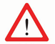
禁止車輛進入
注意號誌
行人專用
道路施工
當心兒童
危險
人行天橋
禁止行人通行
道路專行車輛
道路封閉

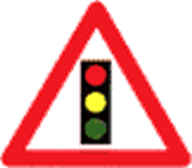

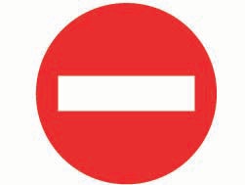
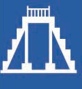

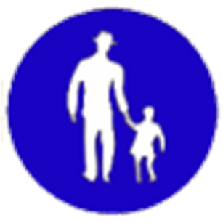

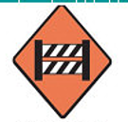

二、在上下學或平常出門時，觀察路上有哪些交通標誌，請你畫出兩
個，並寫上標誌名稱或意義。

